Wieselburg, am 23. November 2015

ZKW Gruppe stellt sich neu auf

Umstrukturierung stärkt weitere Entwicklung und Internationalisierung

Der international tätige Lichtsysteme-Hersteller vereinheitlicht seine Konzernstruktur, um sich zukünftig noch besser aufzustellen. Die ab 2016 geplante ZKW International Holding GmbH soll als Führungsgesellschaft die operative Leitung der ZKW Gruppe übernehmen. Unter diesem neuen Dach sollen die nationalen und internationalen Standorte und Gesellschaften der ZKW Gruppe zusammengefasst werden. Ab Januar 2016 wird auch die bisherige Zizala Lichtsysteme GmbH durch die ZKW Lichtsysteme GmbH als österreichische Standort- bzw. Betriebs-Gesellschaft abgelöst. „Mit der Umstrukturierung der ZKW Gruppe setzen wir ein deutliches Zeichen, um die Marke und den internationalen Auftritt zu stärken. Darüber hinaus wollen wir die Qualität, Wettbewerbsfähigkeit und weitere Entwicklung der gesamten ZKW Gruppe sichern“, erklärt Hubert Schuhleitner, CEO der ZKW Gruppe.

Im Zuge der aktuellen Expansionsschritte – wie dem Neubau des Hardcoating-Centers am Standort Wieselburg oder der Erweiterung der Kapazitäten zur Streuscheibenfertigung – passt ZKW nun auch die gesellschaftsrechtliche Struktur der Unternehmensgruppe an. Dabei wird die geplante ZKW International Holding GmbH als Führungsgesellschaft fungieren und für eine klare Aufteilung der Kompetenzen von Gesellschaften und Standorten sorgen. Weiteres Ziel ist es, die Standorte als Kompetenz- und Know-how-Träger zur operativen Umsetzung zu stärken sowie die Prozesse und Transparenz zu optimieren. Die Kontrolle über die ZKW Gruppe wird weiterhin von Dkfm. Ulrich Mommert ausgeübt. „Die Umstrukturierung hat keinen direkten Einfluss auf unsere Produkte, Mitarbeiter oder Ansprechpartner für unsere Kunden. Bestehende Verträge mit der Zizala Lichtsysteme GmbH werden in die ZKW Lichtsysteme GmbH überführt. Ebenso gehen die laufenden Dienstverhältnisse unserer Belegschaft automatisch auf die neue Gesellschaft über“, so Schuhleitner.

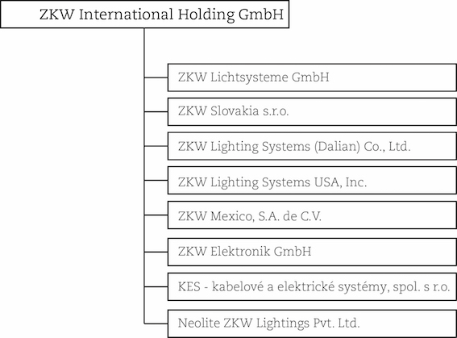
Bildunterschrift: Die geplante neue Konzernstruktur der ZKW Gruppe

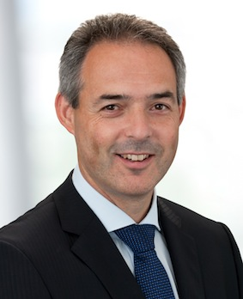

Hubert Schuhleitner, CEO der ZKW Gruppe

Weitere Informationen:
ZKW Gruppe – Zizala Lichtsysteme GmbH
Waldemar Pöchhacker
Scheibbser Straße 17 – 3250 Wieselburg
Tel.: +43 7416 505 – 2550
waldemar.poechhacker@zkw.at – www.zkw-group.com

Über ZKW
Die ZKW Gruppe zählt weltweit zu den führenden Anbietern von Licht- und Scheinwerfersystemen für die Automobilindustrie. Der Konzern entwickelt und produziert mit modernsten Fertigungstechnologien komplexe Premium-Beleuchtungen und Elektronikmodule für internationale Automobilhersteller. Zu den Top-Produkten zählen leistungsfähige und kosteneffiziente Komplett-LED-Systeme. Die ZKW Group verfügt über insgesamt acht Standorte weltweit, die in Entwicklung und Produktion intelligent vernetzt sind. Im Jahr 2014 beschäftigte der Konzern 4.886 Mitarbeiter und erwirtschaftete einen Gesamtumsatz von rund 726 Millionen Euro. 99 Prozent der gesamten Produktion werden exportiert. Gemäß der Unternehmensphilosophie „Light Technology & Electronic Innovation“ ist es das primäre Ziel des Unternehmens, hochtechnologische Produkte mit höchster Qualität zu fertigen und die Entwicklung innovativer Scheinwerfersysteme voranzutreiben. Zum Angebot zählen Haupt- und Nebelscheinwerfer, Blinkleuchten, Innen- und Kennzeichenleuchten für Pkw, Lkw und Motorräder. Die Produkte der ZKW Group werden bei namhaften Automobilherstellern wie AUDI, VW, BMW, Porsche, Daimler, Opel, Skoda, VOLVO Car, MAN, Scania Truck oder VOLVO Truck eingesetzt und leisten somit einen wesentlichen Beitrag zu mehr Sicherheit im Straßenverkehr.

